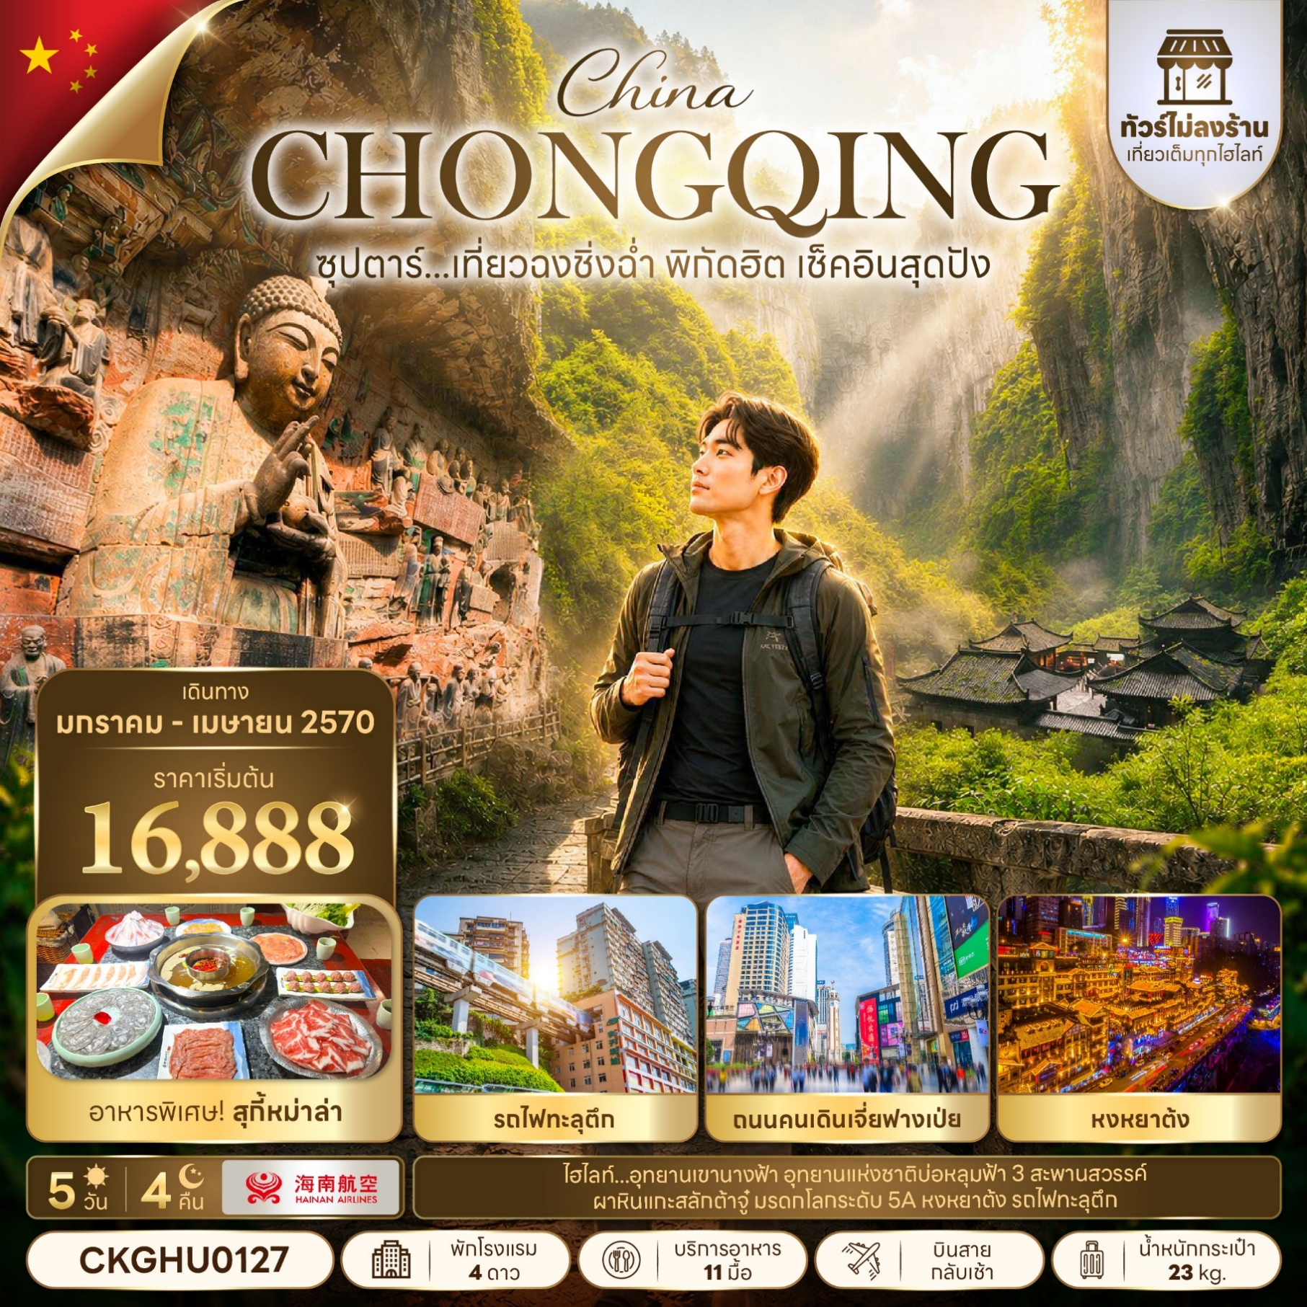
CHINA CHONGQING 5 DAYS 4 NIGHTS
ซุปตาร์... เที่ยวฉงชิ่งฉ่ำ พิกัดฮิต เช็คอินสุดปัง
กำหนดการเดินทาง มกราคม - เมษายน 2570

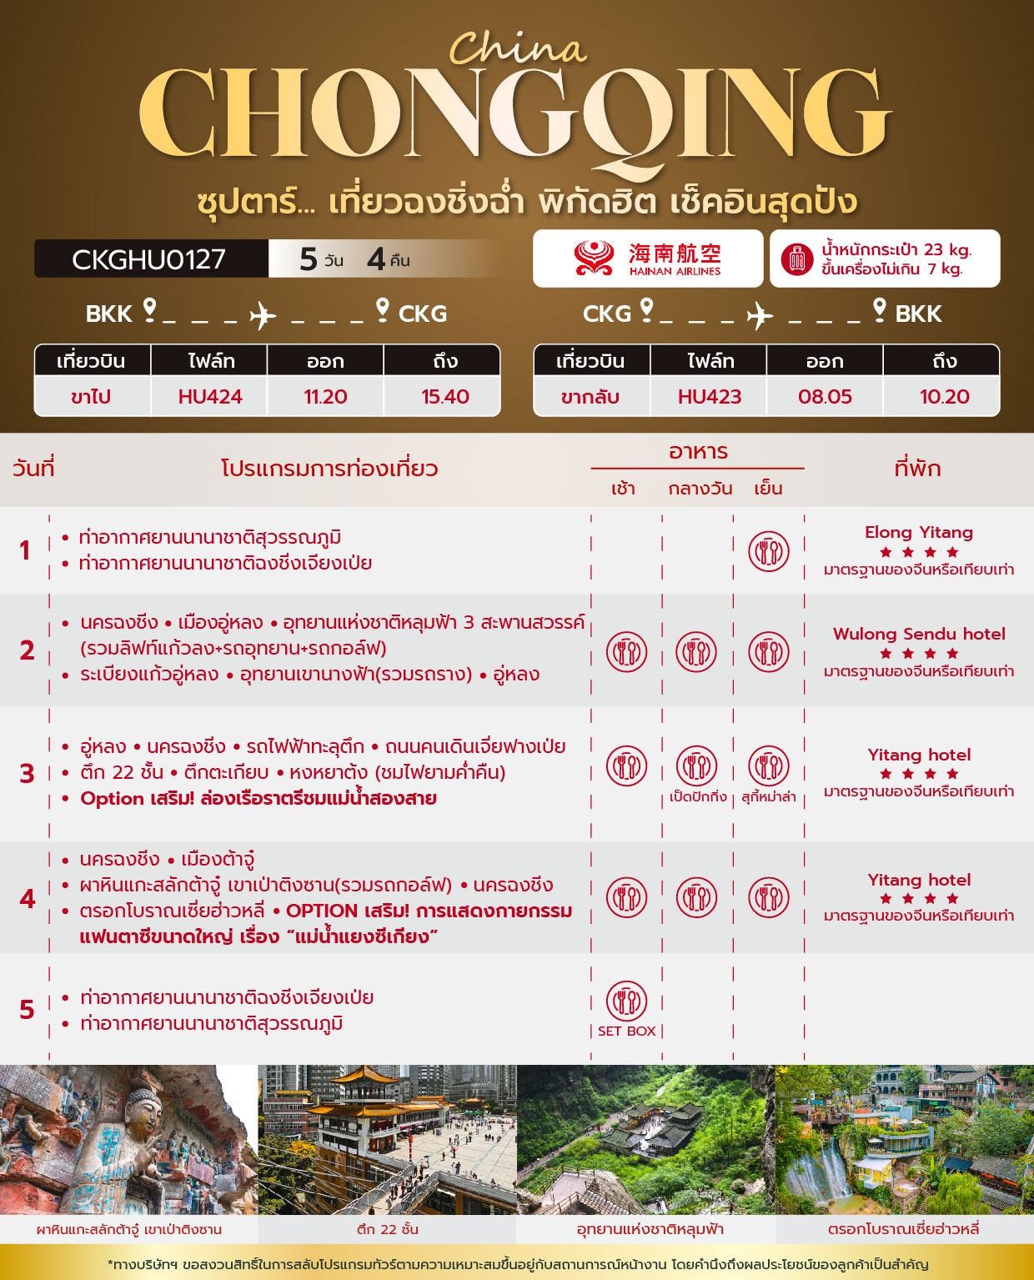
วันเดินทาง | ราคาผู้ใหญ่ | ราคาทัวร์ไม่รวม ตั๋วเครื่องบิน | พักเดี่ยว
01 – 05 มกราคม 2570 (วันขึ้นปีใหม่) | 19,888 | 14,888 | 5,000
02 – 06 มกราคม 2570 | 18,888 | 13,888 | 5,000
03 – 07 มกราคม 2570 | 18,888 | 13,888 | 5,000
05 – 09 มกราคม 2570 | 17,888 | 12,888 | 5,000
06 – 10 มกราคม 2570 | 18,888 | 13,888 | 5,000
07 – 11 มกราคม 2570 | 18,888 | 13,888 | 5,000
09 – 13 มกราคม 2570 | 18,888 | 13,888 | 5,000
10 – 14 มกราคม 2570 | 18,888 | 13,888 | 5,000
11 – 15 มกราคม 2570 | 16,888 | 11,888 | 5,000
13 – 17 มกราคม 2570 | 18,888 | 13,888 | 5,000
14 – 18 มกราคม 2570 | 18,888 | 13,888 | 5,000
15 – 19 มกราคม 2570 | 18,888 | 13,888 | 5,000
17 – 21 มกราคม 2570 | 18,888 | 13,888 | 5,000
18 – 22 มกราคม 2570 | 18,888 | 13,888 | 5,000
19 – 23 มกราคม 2570 | 18,888 | 13,888 | 5,000
21 – 25 มกราคม 2570 | 18,888 | 13,888 | 5,000
22 – 26 มกราคม 2570 | 18,888 | 13,888 | 5,000
23 – 27 มกราคม 2570 | 18,888 | 13,888 | 5,000
25 – 29 มกราคม 2570 | 18,888 | 13,888 | 5,000
26 – 30 มกราคม 2570 | 18,888 | 13,888 | 5,000
27 – 31 มกราคม 2570 | 18,888 | 13,888 | 5,000
29 มกราคม – 02 กุมภาพันธ์ 2570 | 18,888 | 13,888 | 5,000
30 มกราคม – 03 กุมภาพันธ์ 2570 | 18,888 | 13,888 | 5,000
31 มกราคม – 04 กุมภาพันธ์ 2570 | 18,888 | 13,888 | 5,000
02 – 06 กุมภาพันธ์ 2570 | 18,888 | 13,888 | 5,000
03 – 07 กุมภาพันธ์ 2570 | 18,888 | 13,888 | 5,000
04 – 08 กุมภาพันธ์ 2570 | 18,888 | 13,888 | 5,000
06 – 10 กุมภาพันธ์ 2570 | 18,888 | 13,888 | 5,000
07 – 11 กุมภาพันธ์ 2570 | 18,888 | 13,888 | 5,000
08 – 12 กุมภาพันธ์ 2570 | 18,888 | 13,888 | 5,000
10 – 14 กุมภาพันธ์ 2570 | 18,888 | 13,888 | 5,000
11 – 15 กุมภาพันธ์ 2570 | 18,888 | 13,888 | 5,000
12 – 16 กุมภาพันธ์ 2570 | 18,888 | 13,888 | 5,000
14 – 18 กุมภาพันธ์ 2570 | 18,888 | 13,888 | 5,000
15 – 19 กุมภาพันธ์ 2570 | 18,888 | 13,888 | 5,000
16 – 20 กุมภาพันธ์ 2570 | 18,888 | 13,888 | 5,000
18 – 22 กุมภาพันธ์ 2570 (วันมาฆบูชา) | 19,888 | 14,888 | 5,000
19 – 23 กุมภาพันธ์ 2570 (วันมาฆบูชา) | 19,888 | 14,888 | 5,000
20 – 24 กุมภาพันธ์ 2570 (วันมาฆบูชา) | 19,888 | 14,888 | 5,000
22 – 26 กุมภาพันธ์ 2570 (วันหยุดชดเชยวันมาฆบูชา) | 19,888 | 14,888 | 5,000
23 – 27 กุมภาพันธ์ 2570 | 18,888 | 13,888 | 5,000
24 – 28 กุมภาพันธ์ 2570 | 18,888 | 13,888 | 5,000
26 กุมภาพันธ์ – 02 มีนาคม 2570 | 18,888 | 13,888 | 5,000
27 กุมภาพันธ์ – 03 มีนาคม 2570 | 18,888 | 13,888 | 5,000
28 กุมภาพันธ์ – 04 มีนาคม 2570 | 18,888 | 13,888 | 5,000
02 – 06 มีนาคม 2570 | 18,888 | 13,888 | 5,000
03 – 07 มีนาคม 2570 | 18,888 | 13,888 | 5,000
04 – 08 มีนาคม 2570 | 18,888 | 13,888 | 5,000
06 – 10 มีนาคม 2570 | 18,888 | 13,888 | 5,000
07 – 11 มีนาคม 2570 | 18,888 | 13,888 | 5,000
08 – 12 มีนาคม 2570 | 18,888 | 13,888 | 5,000
10 – 14 มีนาคม 2570 | 18,888 | 13,888 | 5,000
11 – 15 มีนาคม 2570 | 18,888 | 13,888 | 5,000
12 – 16 มีนาคม 2570 | 18,888 | 13,888 | 5,000
14 – 18 มีนาคม 2570 | 18,888 | 13,888 | 5,000
15 – 19 มีนาคม 2570 | 18,888 | 13,888 | 5,000
16 – 20 มีนาคม 2570 | 18,888 | 13,888 | 5,000
18 – 22 มีนาคม 2570 | 18,888 | 13,888 | 5,000
19 – 23 มีนาคม 2570 | 18,888 | 13,888 | 5,000
20 – 24 มีนาคม 2570 | 18,888 | 13,888 | 5,000
22 – 26 มีนาคม 2570 | 18,888 | 13,888 | 5,000
23 – 27 มีนาคม 2570 | 18,888 | 13,888 | 5,000
24 – 28 มีนาคม 2570 | 18,888 | 13,888 | 5,000
26 – 30 มีนาคม 2570 | 18,888 | 13,888 | 5,000
27 – 31 มีนาคม 2570 | 18,888 | 13,888 | 5,000
28 มีนาคม – 01 เมษายน 2570 | 18,888 | 13,888 | 5,000
30 มีนาคม – 03 เมษายน 2570 | 18,888 | 13,888 | 5,000
31 มีนาคม – 04 เมษายน 2570 | 18,888 | 13,888 | 5,000
01 – 05 เมษายน 2570 | 18,888 | 13,888 | 5,000
03 – 07 เมษายน 2570 (วันจักรี) | 19,888 | 14,888 | 5,000
04 – 08 เมษายน 2570 (วันจักรี) | 19,888 | 14,888 | 5,000
05 – 09 เมษายน 2570 (วันจักรี) | 19,888 | 14,888 | 5,000
07 – 11 เมษายน 2570 | 19,888 | 14,888 | 5,000
08 – 12 เมษายน 2570 | 20,888 | 15,888 | 5,000
09 – 13 เมษายน 2570 (วันสงกรานต์) | 20,888 | 15,888 | 5,000
ราคาไม่รวมค่าทิปมัคคุเทศก์ท้องถิ่น คนขับรถท้องถิ่น
ตามธรรมเนียม ท่านละ 2,000 บาท/ท่าน/ทริป (ยกเว้นเด็กต่ำกว่า 2 ขวบ)
สำหรับหัวหน้าทัวร์จากเมืองไทย (ตามความพึงพอใจในการบริการ)
ราคาเด็กอายุต่ำกว่า 2 ปี (INFANT) ราคา 4,000 บาท / ท่าน

สำคัญโปรดอ่าน

- กรุณาทำการจอง พร้อมชำระเงินมัดจำ ท่านละ 10,000 บาท/ท่าน และชำระส่วนที่เหลือ 30 วัน ก่อนการเดินทาง กรณีวันเดินทางน้อยกว่า 30 วัน หรือ ราคาทัวร์พิเศษต้องชำระค่าทัวร์เต็มจำนวน 100% เท่านั้น
- อัตราค่าบริการนี้ จำเป็นต้องมีผู้เดินทาง จำนวน 10 ท่าน ขึ้นไป ในแต่ละคณะ กรณีที่มีผู้เดินทางไม่ถึงตามจำนวนที่กำหนด ทางบริษัทฯ ขอสงวนสิทธิ์ในการเลื่อนการเดินทาง หรือเปลี่ยนแปลงอัตราค่าบริการ (ปรับราคาเพิ่มขึ้น เพื่อให้คณะได้ออกเดินทาง ตามความต้องการ)
- ท่านที่ต้องออกบัตรโดยสารภายในประเทศ (ตั๋วเครื่องบิน, รถทัวร์, รถไฟ) กรุณาสอบถามที่เจ้าหน้าที่ทุกครั้งก่อนทำการออกบัตรโดยสาร เนื่องจากสายการบินอาจมีการปรับเปลี่ยนไฟล์ท หรือ เวลาบิน โดยไม่แจ้งให้ทราบล่วงหน้า และการแนะนำจากเจ้าหน้าที่เป็นเพียงการแนะนำเท่านั้น
- ในกรณีที่ภาครัฐทั้งไทย และประเทศปลายทางมีข้อกำหนดในการกักตัว หรือ การตรวจหาเชื้อโควิด-19 ทุกประเภท ผู้เดินทางต้องรับผิดชอบค่าใช้จ่ายส่วนนี้ด้วยตัวท่านเอง (ไม่รวมอยู่ในรายการทัวร์)
- เงื่อนไขกรมธรรม์เป็นไปตามเงื่อนไขของบริษัทฯประกันเป็นผู้พิจารณา
- ของสมนาคุณไม่สามารถเปลี่ยนแปลงเป็นส่วนลดหรือเงินสดได้
- นโยบายการให้บริการของสายการบินอาจมีการเปลี่ยนแปลง เช่น งดเสิร์ฟอาหารโดยไม่แจ้งล่วงหน้า และ หรือ บริการอื่นๆ

วันแรก ท่าอากาศยานนานาชาติสุวรรณภูมิ – ท่าอากาศยานนานาชาติฉงชิ่งเจียงเป่ย

08.30 น. สมาชิกทุกท่านพร้อมกัน ณ ท่าอากาศยานนานาชาติสุวรรณภูมิ ชั้น 4 ประตู 4 เคาน์เตอร์ G ก่อนนำท่านไปเช็คอินที่เคาน์เตอร์สายการบิน ไห่หนานแอร์ไลน์ (HU) โดยมีหัวหน้าทัวร์และเจ้าหน้าที่ส่งทัวร์ คอยต้อนรับและแจกเอกสารการเดินทาง จากนั้นนำท่านเช็คอินและโหลดสัมภาระ
*น้ำหนักกระเป๋าโหลด 23 กก. และกระเป๋าถือขึ้นเครื่อง 7 กก. / ท่าน

11.20 น. ออกเดินทางสู่ นครฉงชิ่ง โดยสายการบิน ไห่หนานแอร์ไลน์ (HU) เที่ยวบินที่ HU424 (มีอาหารบริการบนเครื่อง)

15.40 น. เดินทางถึง ท่าอากาศยานนานาชาติฉงชิ่งเจียงเป่ย (นครฉงชิ่ง) 1 ใน 4 นครที่อยู่ภายใต้การบริหารโดยตรงของรัฐบาลกลางของประเทศจีน ผ่านพิธีตรวจคนเข้าเมืองและศุลกากรเรียบร้อยแล้วนำท่านรับสัมภาระ (เวลาท้องถิ่นประเทศจีนเร็วกว่าเวลาประเทศไทย 1 ชั่วโมง) จากนั้นนำท่านทานอาหารเย็นและเข้าสู่ที่พัก

เย็น บริการอาหารเย็น ณ ภัตตาคารอาหารพื้นเมือง
ที่พัก Elong Yitang โรงแรมระดับ 4 ดาว หรือเทียบเท่า

วันที่สอง นครฉงชิ่ง - เมืองอู่หลง - อุทยานแห่งชาติหลุมฟ้า 3 สะพานสวรรค์ (รวมลิฟท์แก้วลง+รถอุทยาน +รถกอล์ฟ) – ระเบียงแก้วอู่หลง - อุทยานเขานางฟ้า(รวมรถราง) - อู่หลง

เช้า บริการอาหารเช้า ณ ห้องอาหารของโรงแรม

นำท่านเดินทางสู่ เมืองอู่หลง (WULONG) ตั้งอยู่ทางทิศตะวันออกเฉียงใต้ของเมืองฉงชิ่ง เป็นเมืองที่อยู่ท่ามกลางหุบเขาโอบล้อมด้วยภูเขาสูง ทำให้เมืองนี้มีป่าไม้และพื้นที่สีเขียวเยอะและอากาศดี มีแม่น้ำอู่เจียงไหลตัดผ่านกลางเมือง เมืองอู่หลงอยู่ห่างจากเมืองฉงชิ่งประมาณ 170 กิโลเมตร ถนนเป็นทางด่วนพิเศษตลอดเส้นทาง ท่านสามารถชมวิวทิวทัศน์ที่สวยงามได้ตลอดสองข้างทาง (ใช้เวลาเดินทางประมาณ 3 ชั่วโมง)

กลางวัน บริการอาหารกลางวัน ณ ภัตตาคารอาหารพื้นเมือง

จากนั้นนำท่านเดินทางสู่ อุทยานแห่งชาติหลุมฟ้า 3 สะพานสวรรค์ (Three Natural Bridges) หรือ “เทียนเซิงซ่านเฉียว” ซึ่งถือว่าเป็นมรดกโลกทางธรรมชาติระดับ 5A ที่มีความสวยงามมากที่สุดในเมืองอู่หลง ตั้งอยู่ห่างจากเมืองอู่หลงประมาณ 18 กิโลเมตร เกิดจากการยุบตัวของเปลือกโลก ทำให้เกิดเป็นบ่อหลุมขนาดใหญ่ที่ลึกประมาณ 300-500 เมตร และมีบางส่วนเป็นโพรงทะลุเหมือนกับสะพานทอดข้ามระหว่างภูเขา (รวมลิฟท์แก้วลง+รถอุทยาน+รถกอล์ฟ)
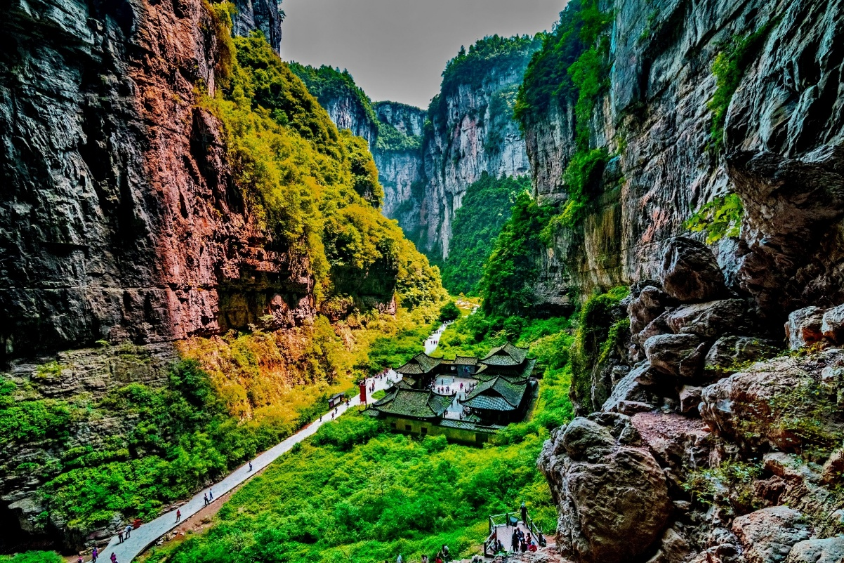
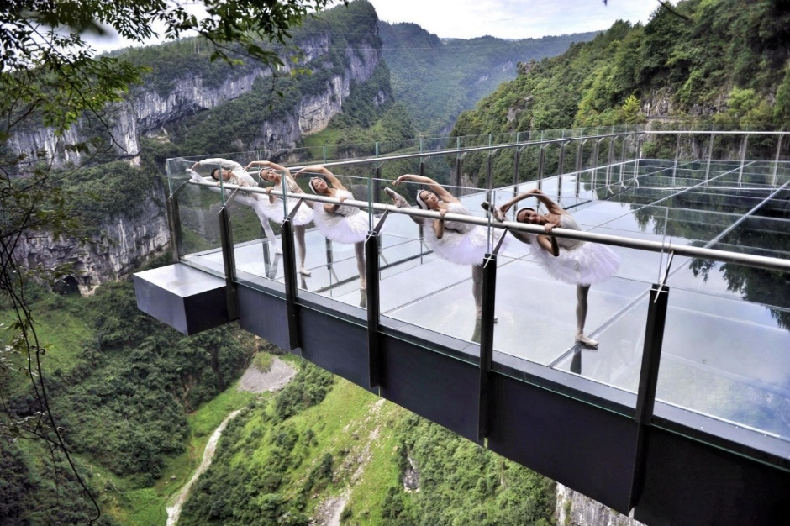
นำท่านตื่นตาตื่นใจกับการชมทัศนียภาพของอุทยานฯ ณ ระเบียงแก้วอู่หลง (Wulong Glass Bridges) จุดท่องเที่ยวแห่งใหม่ล่าสุดของอุทยานฯ ซึ่งตั้งอยู่บนหน้าผาสูงจากระดับน้ำทะเล 1,200 เมตร ยื่นออกไปจากขอบหน้าผา 11 เมตร มีความกว้าง 26 เมตร ออกแบบโดยผู้เชี่ยวชาญทั้งในประเทศจีนและต่างประเทศ เป็นระเบียงกระจกชมวิวที่ใหญ่ที่สุดในเอเชีย ให้ท่านได้ชื่นชมทัศนียภาพโดยรอบ และด้านล่างที่สามารถมองทะลุไปยังก้นหุบเขา

จากนั้นนำทุกท่านเดินทางสู่ อุทยานเขานางฟ้า (Fairy Maiden Mountain) ตั้งอยู่ทางตอนเหนือของแม่น้ำอูเจียง ระดับความสูง 1,900 เมตรจากระดับน้ำทะเล มียอดเขาสูงที่ 2,033 เมตร อุทยานท่องเที่ยวทางธรรมชาติของเมืองอู่หลงที่ถือว่าอยู่ในระดับ 5A ของประเทศจีน ที่อุทยานแห่งนี้ได้รับการกล่าวขานว่าเป็นอุทยานที่มีชื่อเสียงในเรื่องของความสวยงามทางธรรมชาติสามารถท่องเที่ยวได้ทั้งปี เนื่องจากในแต่ละฤดูก็จะมีความสวยงามแตกต่างกันออกไป ได้รับการขนานนามว่า “ดินแดนแห่ง 4 สิ่งมหัศจรรย์” ได้แก่ มีป่าไม้หนาแน่น มียอดเขาประหลาด มีทุ่งหญ้าเลี้ยงสัตว์ และมีลานหิมะในฤดูหนาว (รวมรถราง)

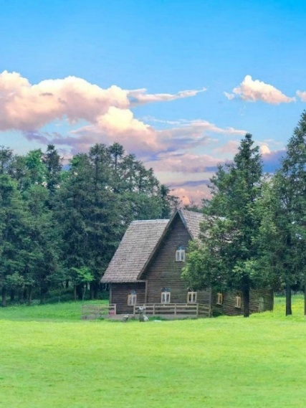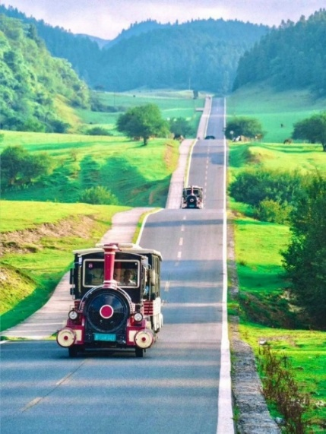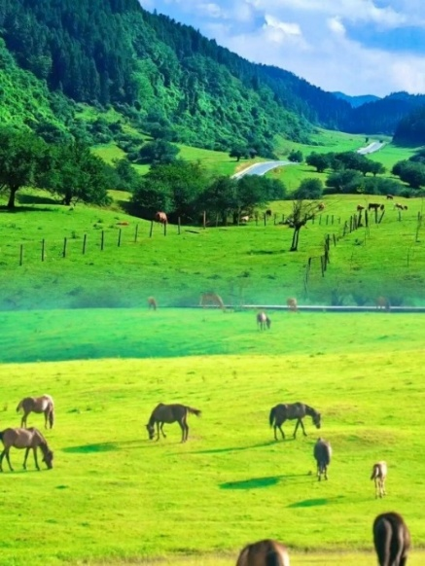

เย็น บริการอาหารเย็น ณ ภัตตาคารอาหารพื้นเมือง
ที่พัก WULONG SENDU HOTEL ระดับ 4 ดาวมาตรฐานจีน หรือเทียบเท่า

วันที่สาม อู่หลง - นครฉงชิ่ง - รถไฟฟ้าทะลุตึก – ถนนคนเดินเจี่ยฟางเป่ย - ตึก 22 ชั้น - ตึกตะเกียบ – หงหยาต้ง (ชมไฟยามค่ำคืน) - Option เสริม! ล่องเรือราตรีชมแม่น้ำสองสาย

เช้า บริการอาหารเช้า ณ ห้องอาหารของโรงแรม
จากนั้นนำท่านเดินทางกลับสู่ นครฉงชิ่ง (CHONGQING) (ใช้เวลาเดินทางประมาณ 3 ชั่วโมง)

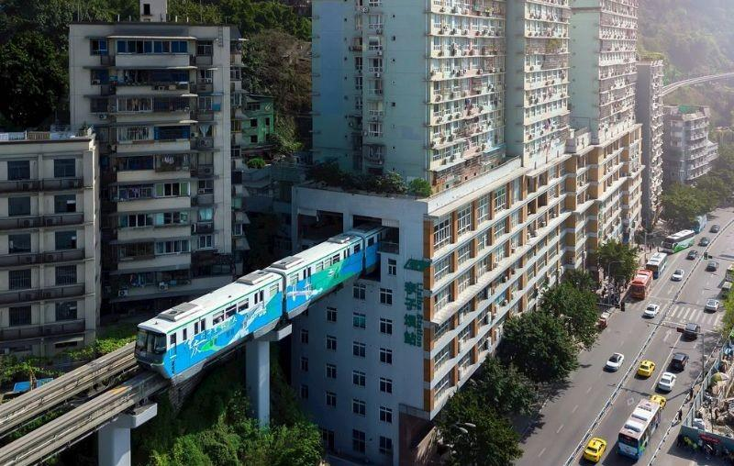
นำท่าน รถไฟฟ้าทะลุตึก (Liziba Station) รถไฟชนิดพิเศษที่ถูกสร้างขึ้นบนตึกสูงถึง 19 ชั้น โดยนักวางแผนได้ทำการสร้างสถานี Liziba Station ในอาคารที่มีประชาชนพักอาศัยอยู่อย่างหนาแน่น ตั้งแต่ตึกชั้นที่ 6 ไปจนถึงขั้นที่ 8 โดยให้ประชาชนที่อยู่ในพื้นที่บริเวณนั้นสามารถใช้บริการรถไฟจากสถานีดังกล่าวได้อย่างสะดวกสบาย

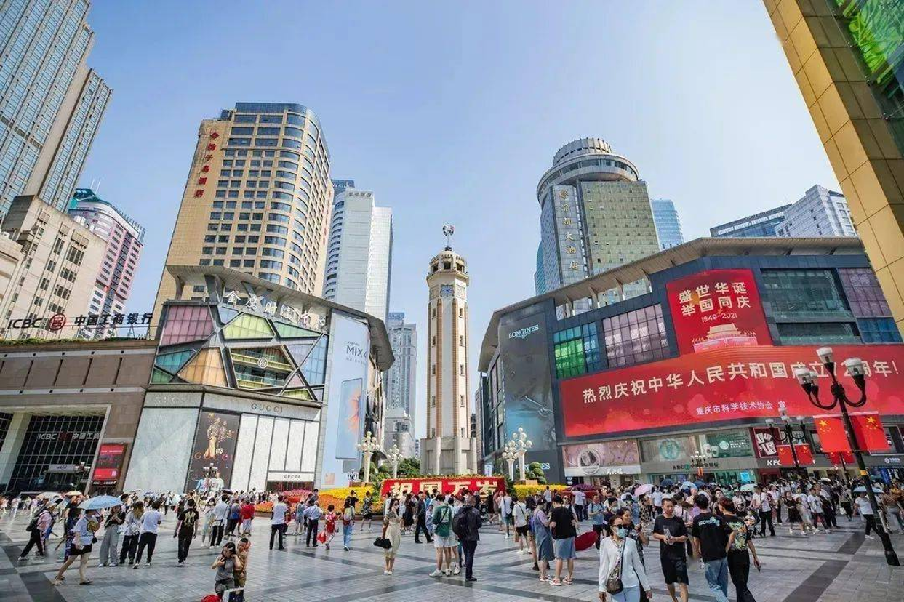
นำท่านไป ถนนคนเดินเจี่ยฟางเป่ย ตั้งอยู่บริเวณอนุสาวรีย์ปลดแอก ซึ่งสร้างขึ้นเพื่อรำลึกถึงชัยชนะในการทำสงครามกับญี่ปุ่น แต่ปัจจุบันกลายเป็นศูนย์กลางทางการค้าขนาดใหญ่ ใจกลางเมือง เต็มไปด้วยร้านค้ามากกว่า 3,000 ร้าน ซึ่งมีทั้งอาหาร ช้อปปิ้งมอลล์ขนาดใหญ่

กลางวัน บริการอาหารกลางวัน ณ ภัตตาคาร (เมนูพิเศษ : เป็ดปักกิ่ง)

นำท่านสู่ ตึก 22 ชั้น (Kuixing Building) ตึกสุดแปลกในเมืองฉงชิ่ง มีการสร้างสะพานลอยฟ้าเชื่อมต่อตึกทั้งสองหลังขึ้นที่ชั้น 22 ขนานกัน 2 สะพาน มีความยาว 23 เมตร กว้าง 4 เมตร สูงจากพื้นดิน 68.5 เมตร และมีลวดสลิงยึดดึงไว้อีก 8 เส้น เพื่อให้ผู้คนได้ใช้เดินข้ามเพื่อย่นระยะเวลาในการเดินทางจากตึกหนึ่งไปอีกตึกหนึ่ง ซึ่งปกติต้องใช้เวลาเดินประมาณ 20 นาที ซึ่งนอกจากจะช่วยย่นระยะเวลาแล้ว ยังได้ชมวิวทิวทัศน์ข้างล่างและบริเวณรอบๆ ได้อย่างตื่นตาตื่นใจ
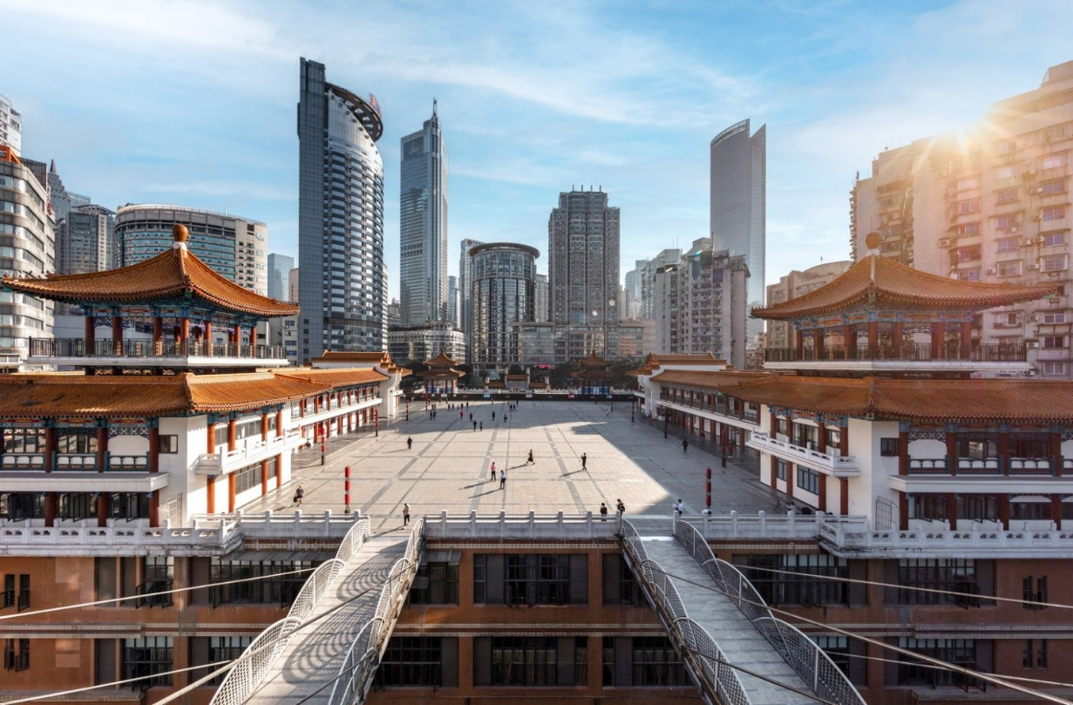

นำท่านถ่ายรูปกับ ตึกตะเกียบ (Chongqing Art Gallery) เป็นพิพิธภัณฑ์ที่ได้รับการออกแบบและได้รับแรงบันดาลใจจากองค์ประกอบทางสถาปัตยกรรม ที่ซับซ้อนของ Huguang Guild Hall ซึ่งเป็นโครงสร้างทางประวัติศาสตร์ อาคารประกอบด้วยส่วนประกอบโครงสร้างสีแดงและสีดำ พิพิธภัณฑ์ศิลปะฉงชิ่ง ถือกำเนิดมาจากโรงละคร Guotai Grand Theatre และได้พัฒนาจนกลายเป็นสถาบันทางวัฒนธรรมที่มีชีวิตชีวาซึ่งรวบรวมจิตวิญญาณของฉงชิ่งเอาไว้ อีกทั้งยังรักษาประเพณีดั้งเดิมไปพร้อมๆ กับการเปิดรับนวัตกรรม ทำให้ที่นี่เป็นแหล่งรวมแห่งความคิดสร้างสรรค์และวัฒนธรรมของเมืองฉงชิ่ง

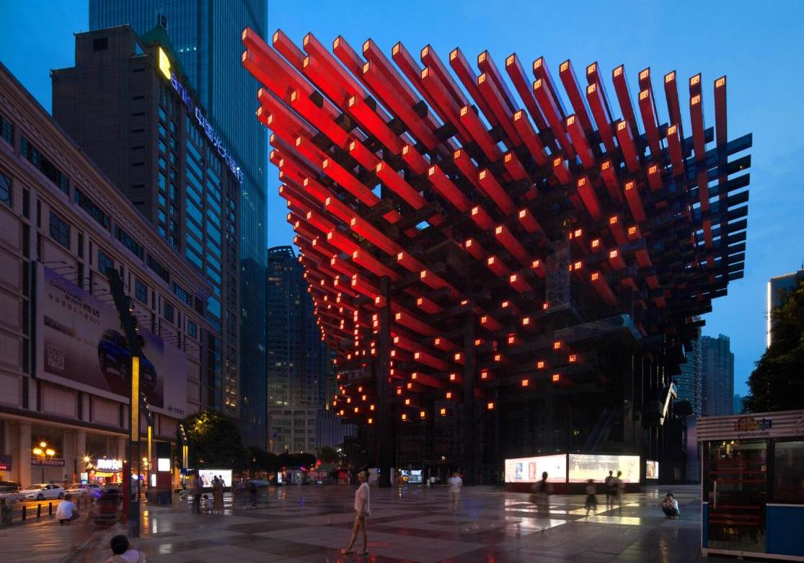
เย็น บริการอาหารเย็น ณ ภัตตาคาร (เมนูพิเศษ : สุกี้หม่าล่า)

จากนั้นนำท่านเดินทางสู่ หงหยาต้ง (Hongyadong) แลนด์มาร์กชื่อดังของนครฉงชิ่ง อาคารคอมเพล็กซ์สูง 11 ชั้น ริมฝั่งแม่น้ำเจียหลิง โดดเด่นด้วยสถาปัตยกรรมจีนโบราณสไตล์บ้านยกพื้น (Diaojiaolou) ภายในรวบรวมร้านค้า ร้านอาหาร คาเฟ่ และร้านจำหน่ายของที่ระลึกมากมาย ยามค่ำคืนอาคารจะประดับไฟสีทองอร่าม ส่องประกายงดงามจนกลายเป็นหนึ่งในจุดเช็กอินและจุดถ่ายภาพยอดนิยมของนครฉงชิ่ง (เวลาเปิดไฟขึ้นอยู่กับฤดูกาลและสภาพอากาศ)

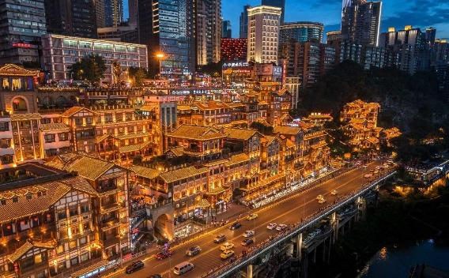
Option เสริม! ล่องเรือราตรีชมแม่น้ำสองสาย ที่เมืองฉงชิ่ง ระหว่างการล่องเรือคุณจะได้ชมวิวเมืองยามค่ำคืนที่ส่องประกายระยิบระยับ ตึกสูงระฟ้าและอาคารเก่าแก่ถูกประดับประดาด้วยแสงไฟหลาก และจุดเด่นของเมืองอย่าง "หงหยาต้ง" (Hongyadong) ให้คุณได้เห็นความยิ่งใหญ่และความทันสมัยของเมืองฉงชิ่งจากมุมมองที่แตกต่างออกไป
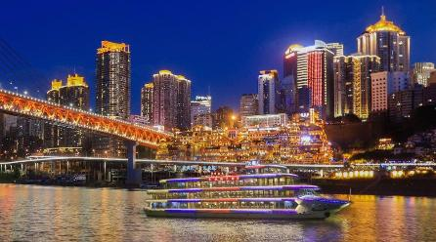
*ราคาทัวร์นี้ยังไม่รวมค่าบริการ สำหรับท่านที่สนใจ จะมีค่าบริการท่านละ 300 หยวน ราคานี้สำหรับ 10 ท่านขึ้นไป หากผู้ซื้อ OPTION ไม่ถึง 10 ท่าน ราคาจะมีการเปลี่ยนแปลง หรือ อาจมีการนำเสนอทางเลือก OPTION อื่นๆเพิ่มเติม ทั้งนี้จะเป็นไปตามดุลยพินิจของไกด์ท้องถิ่น*

ที่พัก YITANG HOTEL โรงแรมระดับ 4 ดาว หรือเทียบเท่า

วันที่สี่ นครฉงชิ่ง – เมืองต้าจู๋ – ผาหินแกะสลักต้าจู๋ เขาเป่าติงซาน(รวมรถกอล์ฟ) - นครฉงชิ่ง – ตรอกโบราณเซี่ยฮ่าวหลี่ - OPTION เสริม! การแสดงกายกรรมแฟนตาซีขนาดใหญ่ เรื่อง “แม่น้ำแยงซีเกียง”

เช้า บริการอาหารเช้า ณ ห้องอาหารของโรงแรม

นำท่านเดินทางสู่ เมืองต้าจู๋ (DAZU) เป็นอำเภอเล็กๆที่อยู่ท่ามกลางภูเขา 5 ลูก คือ ภูเขาเป่ยซัน ภูเขาเป๋าติ่งซัน ภูเขาหนันซัน ภูเขาสือจ้วนซัน และภูเขาสือเหมินซัน เป็นเมืองที่มีพื้นที่สีเขียวด้วยผืนป่าและอากาศเย็นสบายตลอดปี (ใช้เวลาเดินทางประมาณ 2 ชั่วโมง)

จากนั้นนำท่านชม ผาหินแกะสลักต้าจู๋ เขาเป่าติงซาน (Dazu Rock Carvings) เป็นการแกะสลักเรื่องราวเกี่ยวกับพุทธศาสนา มีพระพุทธเจ้าปางต่างๆ โพธิสัตว์อรหันต์ พระและเทวดาในศาสนาเต๋า ลัทธิขงจื่อ และผู้คนที่ทำการไหว้พระในถ้ำเหล่านี้ ถ้ำตวอเป่าซานเป็นถ้ำที่ใหญ่ สวยงาม และสำคัญที่สุด ทั่วทั้งภูเขาพบร่องรอยแกะสลัก 37 แห่ง รวมรูปพระ 1 หมื่นกว่าองค์ มีปางไสยาสน์ เจ้าแม่กวนอิมปางห้ามญาติ พระเจ้าอี้เซียน เป็นต้น เป็นศิลปะในสมัยราชวงศ์ซ่ง สมัย 950 ปีก่อน หินแกะสลักที่ต้าจู๋นับได้ว่าเป็น ตัวแทนของศิลปะถ้าที่อ่อนหวานนุ่มนวลในยุคหลัง ซึ่งได้รวบรวมผลงานศิลปะการแกะสลักหินของจีนในช่วงปลายคริสต์ศตวรรษที่ 9 ถึงยุคกลางคริสต์ศตวรรษที่ 13 (รวมรถกอล์ฟ)
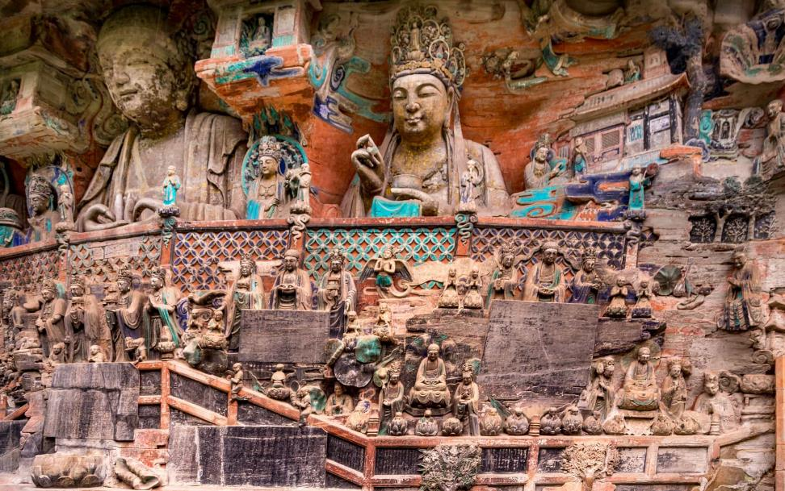

กลางวัน บริการอาหารกลางวัน ณ ภัตตาคารอาหารพื้นเมือง

นำท่านเดินทางกลับสู่ นครฉงชิ่ง (CHONGQING) (ใช้เวลาเดินทางประมาณ 2 ชั่วโมง)

นำท่านเดินทางสู่ ตรอกโบราณเซี่ยฮ่าวหลี่ (Xiahaoli) ย่านประวัติศาสตร์ริมหน้าผาที่เปี่ยมไปด้วยเสน่ห์ที่สุดแห่งหนึ่งของฉงชิ่ง ตั้งอยู่ริมฝั่งแม่น้ำแยงซีเกียงตรงข้ามกับแหลมเฉาเทียนเหมิน ความโดดเด่นของที่นี่คือการผสมผสานสถาปัตยกรรมแบบตะวันตกสมัยศตวรรษที่ 19 เข้ากับมนต์ขลังของตึกแถวโบราณแบบจีนได้อย่างลงตัว ภายในเต็มไปด้วยคาเฟ่สุดชิค ร้านงานคราฟต์ และจุดถ่ายรูปที่มองเห็นวิวรถไฟใต้ดินวิ่งทะลุตึกและสะพานข้ามแม่น้ำอันยิ่งใหญ่ได้อย่างใกล้ชิด
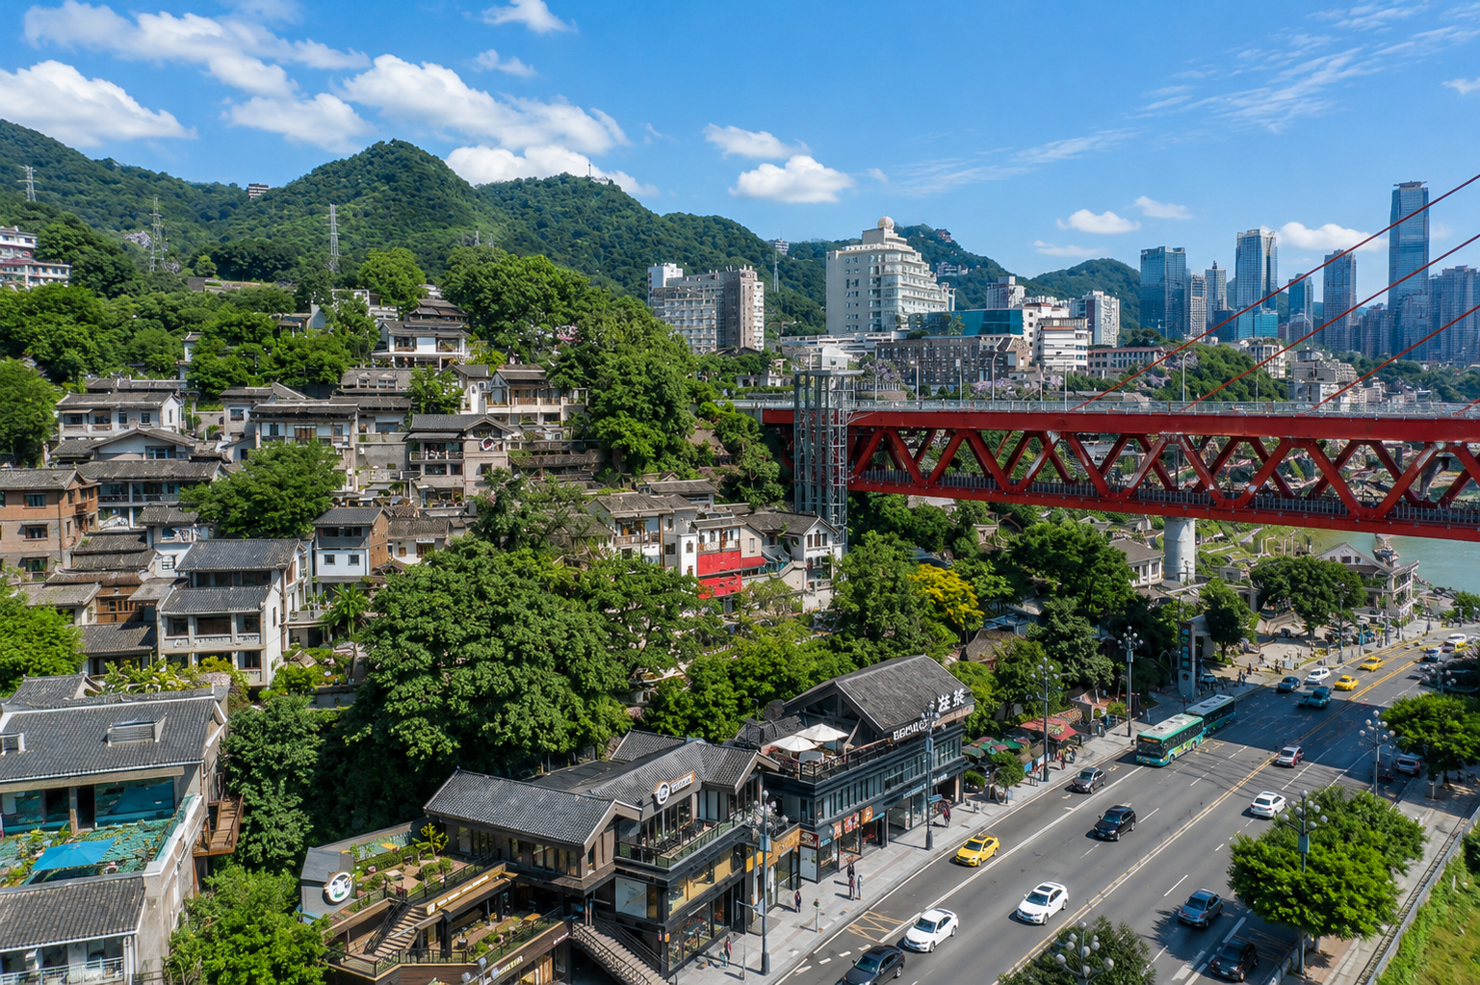

ท่านสามารถซื้อทัวร์เสริม (โดยสอบถามรายละเอียดเพิ่มเติมได้ที่ไกด์ท้องถิ่น)

OPTION TOUR
การแสดงกายกรรมแฟนตาซีขนาดใหญ่ เรื่อง “แม่น้ำแยงซีเกียง” (ราคา 300 RMB/ท่าน)
การแสดงสุดตระการตาที่ผสมผสานกายกรรมระดับโลก ศิลปะการแสดง แสง สี เสียง และเทคนิคมัลติมีเดียสมัยใหม่ ถ่ายทอดเรื่องราววิถีชีวิต วัฒนธรรม และความผูกพันของผู้คนริมแม่น้ำแยงซีเกียง ผ่านฉากสุดอลังการและการแสดงทางอากาศที่ชวนตื่นตาตื่นใจ สร้างประสบการณ์อันน่าประทับใจที่ไม่ควรพลาดเมื่อมาเยือนนครฉงชิ่ง

หมายเหตุ : ราคาทัวร์นี้ยังไม่รวมค่าบริการ OPTION TOUR ทางบริษัทขอสงวนสิทธิ์ขั้นต่ำ 10 ท่านขึ้นไป หรืออาจมีการนำเสนอทางเลือกอื่นๆเพิ่มเติม ทั้งนี้ จะเป็นไปตามดุลยพินิจของไกด์ท้องถิ่น หากท่านใดสนใจ สามารถสอบถามกับทางหัวหน้าทัวร์หรือไกด์ท้องถิ่นอีกครั้ง
สำหรับลูกค้าที่ไม่ได้เลือกซื้อโปรแกรมเสริม การแสดงกายกรรมแฟนตาซีขนาดใหญ่เรื่อง “แม่น้ำแยงซีเกียง”
ท่านสามารถเดินเล่นตามอัธยาศัยรอที่บริเวณใกล้เคียงได้ ทั้งนี้ ขึ้นอยู่กับเส้นทางการเดินรถและความเหมาะสมตามสถานการณ์ในขณะนั้น

ในกรณีที่ไม่สามารถให้ท่านลงไปเดินเล่นได้ หัวหน้าทัวร์และไกด์ท้องถิ่นอาจพิจารณาให้ท่านรออยู่บนรถ เพื่อป้องกันการพลัดหลงและเพื่อให้สามารถดูแลท่านได้อย่างทั่วถึง ทั้งนี้ เพื่อความปลอดภัยของท่านเป็นสำคัญ

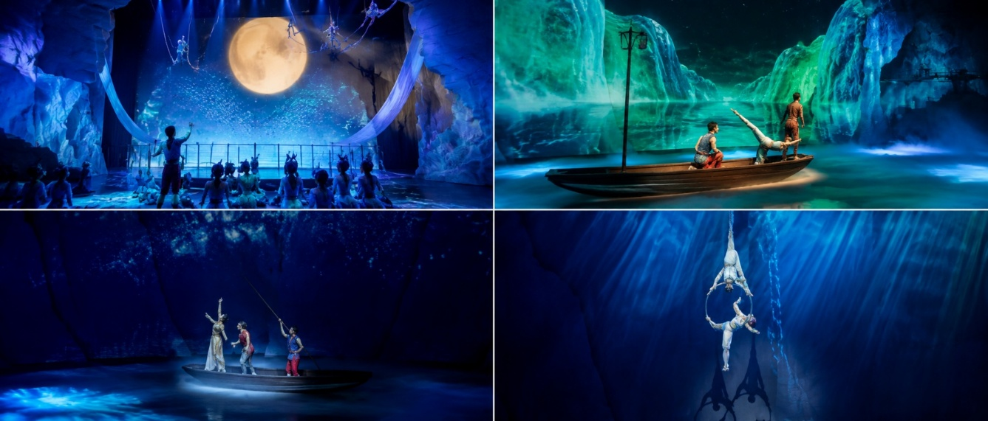
เย็น บริการอาหารเย็น ณ ภัตตาคารอาหารพื้นเมือง
ที่พัก YITANG HOTEL โรงแรมระดับ 4 ดาว หรือเทียบเท่า

วันที่ห้า ท่าอากาศยานนานาชาติฉงชิ่งเจียงเป่ย - ท่าอากาศยานนานาชาติสุวรรณภูมิ

เช้า บริการอาหารเช้า แบบ SET BOX
สมควรแก่เวลานัดหมาย พาทุกท่านเดินทางสู่ ท่าอากาศยานนานาชาติฉงชิ่งเจียงเป่ย เพื่อเดินทางกลับประเทศไทย
08.05 น. นำท่านเดินทางสู่ ประเทศไทย โดยสายการบิน ไห่หนานแอร์ไลน์ (HU) เที่ยวบินที่ HU423 (มีอาหารบริการบนเครื่อง)
10.20 น. เดินทางถึง ท่าอากาศยานนานาชาติสุวรรณภูมิ ประเทศไทย โดยสวัสดิภาพ พร้อมความประทับใจ

+++++++++++++++++++++++++++++++++++
